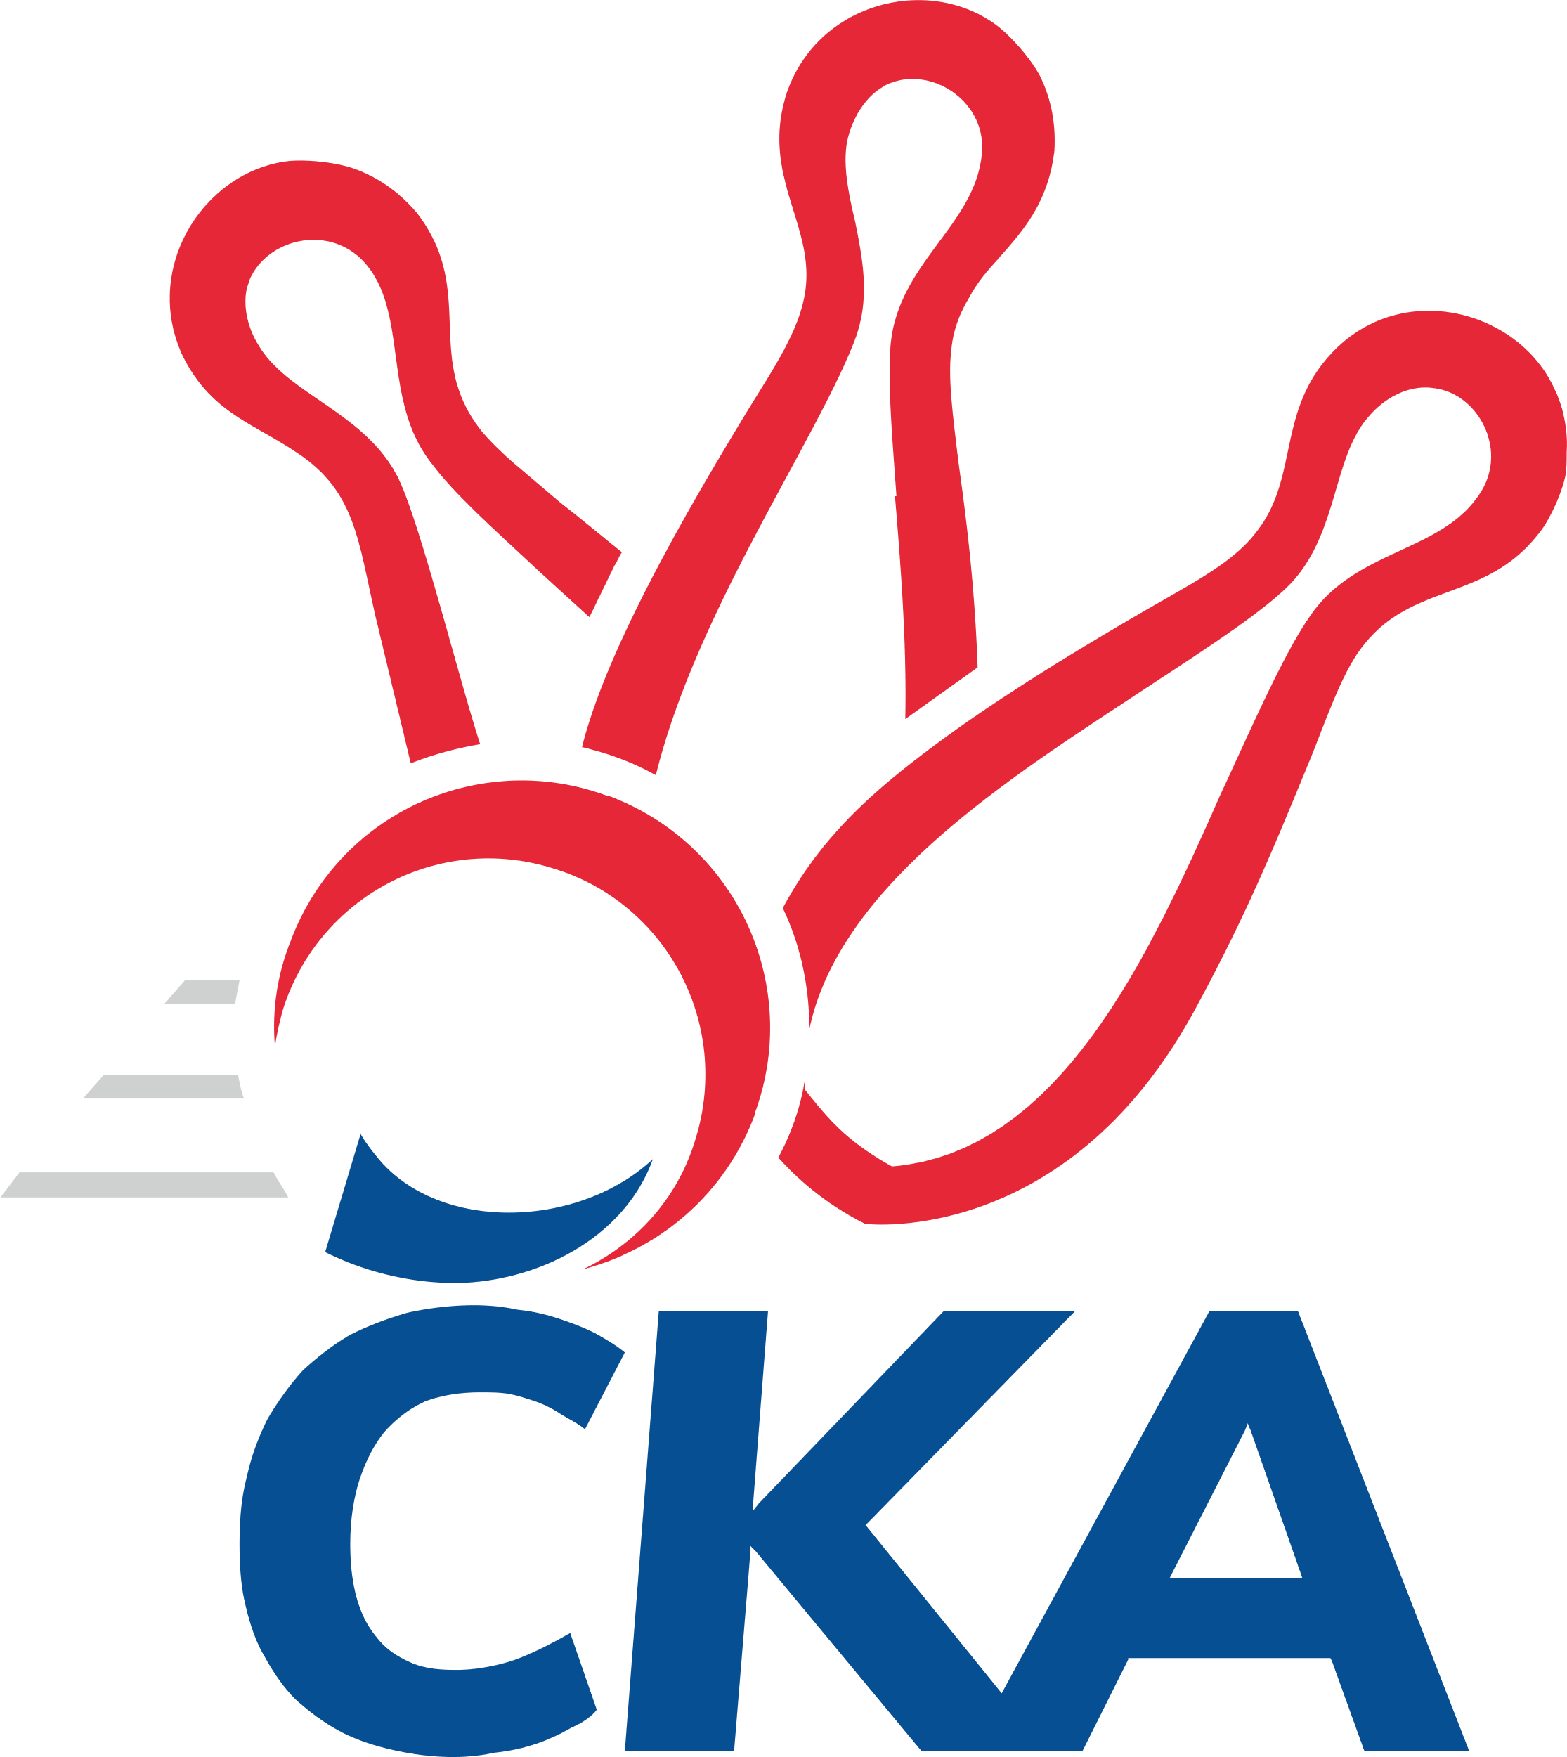
1. KUŽELKÁŘSKÁ LIGA DOROSTU

Č. 6

Ročník 2025/2026 26.10.2025

Nejlepšího výkonu v tomto kole: 1730 dosáhlo družstvo: SKK Náchod

1.KLD B 2025/2026
Výsledky 6. kola

Souhrnný přehled výsledků:
KK Kosmonosy - SKK Vrchlabí SPVR 2:0 1577:1499 26.10.
SKK Třebechovice p. O. - SKK Náchod B 0:2 1448:1617 26.10.
TJ Červený Kostelec - SKK Hořice 0:2 1512:1558 26.10.
SKK Náchod - TJ Spartak Rokytnice n. J. 2:0 1730:1581 26.10.
Tabulka družstev:
1. TJ Spartak Rokytnice n. J. 6 5 0 1 10 : 2 1588 10
2. SKK Náchod 4 4 0 0 8 : 0 1689 8
3. SKK Jičín 5 3 0 2 6 : 4 1581 6
4. SKK Vrchlabí SPVR 6 3 0 3 6 : 6 1544 6
5. SKK Náchod B 5 2 0 3 4 : 6 1535 4
6. SKK Hořice 5 2 0 3 4 : 6 1524 4
7. KK Kosmonosy 5 2 0 3 4 : 6 1511 4
8. SKK Třebechovice p. O. 5 2 0 3 4 : 6 1487 4
9. TJ Červený Kostelec 5 0 0 5 0 : 10 1467 0

Nejlepší šestka kola - absolutně |  |  |  |  | Nejlepší šestka kola - dle průměru kuželen
Počet | Jméno | Název týmu | Výkon |  | Počet | Jméno | Název týmu | Průměr (%) | Výkon
3x | Kristýna Bártová | Náchod | 612 |  | 3x | Kristýna Bártová | Náchod | 118.16 | 612
2x | Andrea Prouzová | Náchod | 589 |  | 2x | Andrea Prouzová | Náchod | 113.72 | 589
1x | Nikol Bártová | Náchod B | 563 |  | 1x | Nikol Bártová | Náchod B | 113.24 | 563
2x | Vít Černý | Hořice | 561 |  | 2x | Vít Černý | Hořice | 112.02 | 561
3x | Jiří Buben | Kosmonosy | 547 |  | 4x | Jiří Buben | Kosmonosy | 110.22 | 547
4x | Karel Machačka | Rokytnice n. J. | 545 |  | 2x | Petr Posnar | Náchod B | 109.62 | 545

Podrobné výsledky kola:

KK Kosmonosy 1577 2:0 1499 SKK Vrchlabí SPVR
Lada Dytrychová 131 120 143 114 508 496 108 132 134 122 Jan Zapletal
Ondřej Čermák 122 133 124 143 522 492 131 132 119 110 Jaroslav Hrbáček
Jiří Buben 133 144 118 152 547 511 135 110 139 127 Tereza Venclová
nikdo nenastoupil 0 0 0 490 120 97 142 131 Tomáš Maršík
rozhodčí: Vladislav Tajč

Nejlepší výkon utkání: 547 - Jiří Buben
SKK Třebechovice p. O. 1448 0:2 1617 SKK Náchod B
Jan Horák 93 108 101 117 419 545 137 130 139 139 Petr Posnar
David Bastl 111 131 143 121 506 563 136 138 155 134 Nikol Bártová
Vít Rudolf Chramosta 145 139 112 111 507 509 129 121 129 130 Klára Hejnová
Jan Cimprich 96 118 121 100 435 0 0 0 nikdo nenastoupil
rozhodčí: Josef Dvořák

Nejlepší výkon utkání: 563 - Nikol Bártová
TJ Červený Kostelec 1512 0:2 1558 SKK Hořice
Kryštof Richter 132 111 134 112 489 464 118 96 129 121 Veronika Košťálová
Martin Mareth 98 107 109 124 438 531 126 123 145 137 Adéla Fikarová
Matyáš Kaválek 105 141 135 137 518 561 144 132 141 144 Vít Černý
Ondřej Macháček 122 128 115 140 505 466 131 125 114 96 Adam Hermoch
rozhodčí: Zdeněk Kejzlar

Nejlepší výkon utkání: 561 - Vít Černý
SKK Náchod 1730 2:0 1581 TJ Spartak Rokytnice n. J.
Petr Doubek 127 123 108 130 488 545 122 147 140 136 Karel Machačka
Tomáš Doucha 131 125 135 138 529 486 107 130 114 135 Vanessa Banýrová
Kristýna Bártová 129 164 156 163 612 545 157 142 130 116 Sebastian Banýr
Andrea Prouzová 147 152 152 138 589 491 139 114 129 109 Janek Novák
rozhodčí: Antonín Hejzlar

Nejlepší výkon utkání: 612 - Kristýna Bártová

Pořadí jednotlivců:
jméno hráče družstvo celkem plné dorážka chyby poměr kuž. Maximum

1. Kristýna Bártová SKK Náchod 575.00 375.0 200.0 4.0 3/3 (612)
2. Andrea Prouzová SKK Náchod 566.67 370.0 196.7 5.0 3/3 (589)
3. Dana Adamů TJ Červený Kostelec 558.00 375.8 182.3 4.5 2/3 (575)
4. Karel Machačka TJ Spartak Rokytnice n. J. 557.67 371.8 185.8 6.2 3/3 (586)
5. Jiří Buben KK Kosmonosy 551.67 382.0 169.7 7.7 3/3 (569)
6. Natálie Soukupová SKK Jičín 546.63 364.6 182.0 6.8 4/4 (573)
7. Petr Doubek SKK Náchod 541.00 360.0 181.0 6.8 2/3 (561)
8. Petr Posnar SKK Náchod B 540.00 371.7 168.3 5.8 3/4 (552)
9. Vít Černý SKK Hořice 532.13 363.5 168.6 6.8 4/4 (561)
10. Tereza Venclová SKK Vrchlabí SPVR 532.08 362.3 169.8 8.8 4/4 (561)
11. David Bastl SKK Třebechovice p. O. 522.89 352.3 170.6 8.6 3/3 (541)
12. Sebastian Banýr TJ Spartak Rokytnice n. J. 520.17 360.2 160.0 8.7 3/3 (545)
13. Dorota Burešová SKK Jičín 518.75 363.4 155.4 13.3 4/4 (550)
14. Michal Zuzánek TJ Spartak Rokytnice n. J. 518.67 344.7 174.0 10.5 2/3 (537)
15. Vít Rudolf Chramosta SKK Třebechovice p. O. 514.33 348.2 166.1 9.6 3/3 (557)
16. Adéla Fikarová SKK Hořice 511.38 353.5 157.9 11.3 4/4 (531)
17. Jan Zapletal SKK Vrchlabí SPVR 510.58 352.7 157.9 11.1 4/4 (586)
18. Miroslav Šanda SKK Jičín 504.00 343.3 160.8 9.9 4/4 (532)
19. Matyáš Kaválek TJ Červený Kostelec 503.22 352.7 150.6 13.7 3/3 (518)
20. Janek Novák TJ Spartak Rokytnice n. J. 501.67 350.9 150.8 13.8 2/3 (541)
21. Tomáš Maršík SKK Vrchlabí SPVR 501.25 356.0 145.3 12.1 4/4 (526)
22. Klára Hejnová SKK Náchod B 493.50 351.9 141.6 12.5 4/4 (540)
23. Matyáš Vondra SKK Jičín 492.25 350.6 141.6 12.9 4/4 (512)
24. Lada Dytrychová KK Kosmonosy 492.00 360.3 131.7 14.0 2/3 (523)
25. Ondřej Čermák KK Kosmonosy 481.67 343.2 138.5 15.8 3/3 (522)
26. Adam Hermoch SKK Hořice 478.63 336.8 141.9 16.9 4/4 (495)
27. Ondřej Macháček TJ Červený Kostelec 463.78 335.4 128.3 16.9 3/3 (505)
28. Dominik Tázlar SKK Hořice 462.50 332.8 129.7 16.0 3/4 (485)
29. Jaroslav Hrbáček SKK Vrchlabí SPVR 455.13 322.8 132.4 16.8 4/4 (492)
30. Jan Horák SKK Třebechovice p. O. 447.11 320.7 126.4 19.2 3/3 (503)
31. Tomáš Plesar KK Kosmonosy 440.17 327.3 112.8 23.2 3/3 (468)
32. Jan Cimprich SKK Třebechovice p. O. 417.83 305.0 112.8 22.7 2/3 (444)
33. Martin Mareth TJ Červený Kostelec 416.00 309.0 107.0 21.5 3/3 (438)
34. Vanessa Banýrová TJ Spartak Rokytnice n. J. 407.83 287.7 120.2 10.3 3/3 (513)
Vojtěch Majer SKK Náchod 553.00 374.0 179.0 6.0 1/3 (553)
Danny Tuček SKK Náchod 548.00 368.0 180.0 6.0 1/3 (548)
Martin Jireček SKK Náchod 544.00 352.0 192.0 9.0 1/3 (544)
Tomáš Doucha SKK Náchod 521.50 354.0 167.5 7.5 1/3 (529)
Daniel Martinec SKK Náchod B 518.00 357.0 161.0 10.5 2/4 (544)
Nikol Bártová SKK Náchod B 517.50 346.0 171.5 8.0 2/4 (563)
Kryštof Richter TJ Červený Kostelec 489.00 334.0 155.0 14.0 1/3 (489)
Ondřej Dastych SKK Náchod B 488.00 324.0 164.0 10.0 1/4 (488)
Jakub Filipský SKK Náchod B 484.00 353.0 131.0 15.0 2/4 (501)
Nikol Schneiderová SKK Náchod B 472.25 332.3 140.0 11.0 2/4 (490)
Veronika Košťálová SKK Hořice 464.00 331.0 133.0 13.0 1/4 (464)
Jakub Pacák TJ Spartak Rokytnice n. J. 419.00 295.0 124.0 22.0 1/3 (419)
Sportovně technické informace:

Starty náhradníků:
registrační číslo jméno a příjmení datum startu družstvo číslo startu
Hráči dopsaní na soupisku:
registrační číslo jméno a příjmení datum startu družstvo

Program dalšího kola:
7. kolo
2.11.2025 ne 10:00 SKK Hořice - SKK Náchod
2.11.2025 ne 10:00 TJ Spartak Rokytnice n. J. - KK Kosmonosy
2.11.2025 ne 10:00 SKK Náchod B - TJ Červený Kostelec
SKK Vrchlabí SPVR - -- volný los --
2.11.2025 ne 10:00 SKK Jičín - SKK Třebechovice p. O.

